Уважаемые коллеги!
Приглашаем вас принять участие
во III Всероссийском детском конкурсе рисунков
«Мамочка милая, мама моя… »
Желающие принять участие в детском конкурсе должны направить со 2 марта до
29 марта 2020 г. в электронном виде заполненную заявку участника вместе с материалами конкурса и копией квитанции об оплате организационного взноса по электронной почте ssozv@yandex.ru

По результатам конкурса все участники получают диплом I, II,или III степени. Дипломы высылаются на адрес электронной почты в течение 2 рабочих дней.
Организатором выступает образовательный форум «СОЗВЕЗДИЕ». Официальный сайт Всероссийских и Международных конкурсов http://ssozv.ru/
Последний день подачи заявки: 29 марта 2020 г. (включительно).

К участию в конкурсе принимаются фотографии детских рисунков – портретов мам (От 1 участника – не более 1 работы).
По результатам конкурса можно заказать:
- Диплом куратора конкурса (ФИО педагога) – 160 рублей
- Диплом участника конкурса (ФИ ребенка) – 170 рублей
Если участник конкурса заказывает оба вышеуказанных диплома, стоимость участия составит 250 рублей

Участник производит оплату безналичным перечислением в российских рублях. Оплата может быть произведена со счета организации, либо самим участником через любое отделение Сбербанка России или любой коммерческий банк.

Для участия в конкурсе необходимо направить:
- Заявку на участие в конкурсе.
- Конкурсную работу (фотографии портретов).
- Копию квитанции об оплате.
Материалы принимаются исключительно в электронном варианте по электронной почте ssozv@yandex.ru с пометкой «На детский конкурс».

Заявка участника конкурса:
Заявка участника с расчетом стоимости подлежит обязательному заполнению и направляется в электронном виде вместе с конкурсной работой и копией квитанции об оплате организационного взноса по электронной почте ssozv@yandex.ru

Заявка участника детского конкурса рисунков
«Мамочка милая, мама моя…»
Фамилия, имя ребенка (полностью)
Фамилия, имя, отчество куратора (полностью)
Краткое наименование Вашей организации, город (населенный пункт)
Диплом, который вы хотите заказать:
Диплом куратора конкурса
Диплом участника конкурса
Электронный адрес для отправки диплома
Телефон мобильный
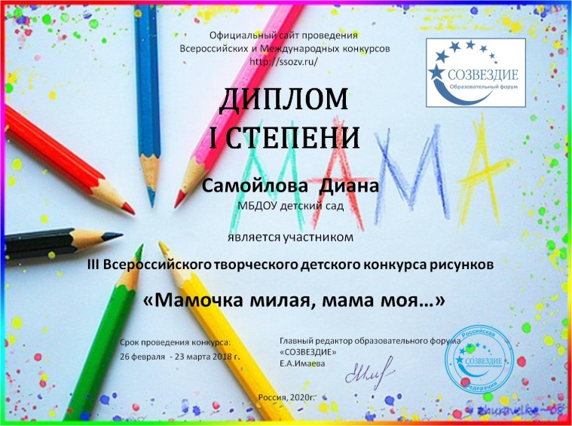
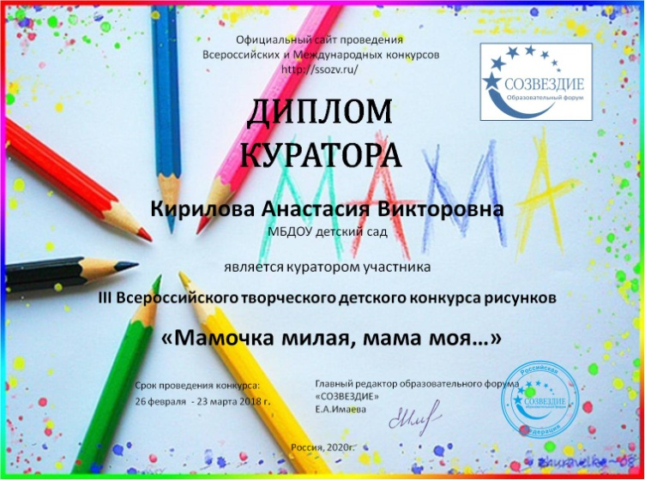

Платежные реквизиты для оплаты организационного взноса:
Получатель платежа: ИП Имаева Екатерина Александровна
ИНН 595706110630/ КПП 526002001
Расчетный счет № 4080 2810 2073 5010 1887
Банк: филиал Приволжский ПАО Банк «ФК Открытие»
БИК: 042282881
Корреспондентский счет: 3010 1810 3000 0000 0881 в РКЦ СОВЕТСКИЙ г.Нижний Новгород
Назначение платежа: Материалы детского конкурса (Ф.И.О. участника)

Оплату необходимо производить на счет организации

Как произвести оплату через сбербанк онлайн на счет:
- Вводите номер счета получателя 4080 2810 2073 5010 1887
- Нажимаете перевод организации
- Вводите ИНН 595706110630
- Вводите БИК 042282881
- Вводите ФИО и сумму платежа

Извещение  Кассир | Форма № ПД-4  ИП Имаева Екатерина Александровна  (наименование получателя платежа)  595706110630/526002001 4 0 8 0 2 8 1 0 2 0 7 3 5 0 1 0 1 8 8 7  (ИНН/КПП получателя платежа) (номер счета получателя платежа)  в филиал Приволжский ПАО Банк «ФК Открытие» БИК 0 4 2 2 8 2 8 8 1  (наименование банка получателя платежа)  Номер кор./сч. банка получателя платежа 3 0 1 0 1 8 1 0 3 0 0 0 0 0 0 0 0 8 8 1  Материалы детского конкурса  (назначение платежа)  Ф.И.О плательщика  Адрес плательщика  Сумма платежа руб.  Дата « » 20 г.  С условиями приема указанной в платежном документе суммы, в т.ч. с суммой взимаемой платы за услуги банка, ознакомлен и согласен.  Подпись плательщика
Квитанция  Кассир | ИП Имаева Екатерина Александровна  (наименование получателя платежа)  595706110630/526002001 4 0 8 0 2 8 1 0 2 0 7 3 5 0 1 0 1 8 8 7  (ИНН/КПП получателя платежа) (номер счета получателя платежа)  в Филиал Приволжский ПАО Банк «ФК Открытие» БИК 0 4 2 2 8 2 8 8 1  (наименование банка получателя платежа)  Номер кор./сч. банка получателя платежа 3 0 1 0 1 8 1 0 3 0 0 0 0 0 0 0 0 8 8 1  Материалы детского конкурса  (назначение платежа)  Ф.И.О плательщика  Адрес плательщика  Сумма платежа руб.  Дата « » 20 г.  С условиями приема указанной в платежном документе суммы, в т.ч. с суммой взимаемой платы за услуги банка, ознакомлен и согласен.  Подпись плательщика

